**МИНОБР НАУКИРОССИИ**

**Санкт-Петербургский государственный**

**электротехнический университет**

**«ЛЭТИ» им. В.И. Ульянова (Ленина)**

**Кафедра САПР**

отчет

**по лабораторной работе №8**

**по дисциплине «Базы Данных»**

**Создание и использование**

**хранимых процедур**

|  |  |  |
| --- | --- | --- |
| Студенты гр. 7301 |  | Бурков М.П. |
|  |  | Гарцев Е.А. |
|  |  | Литвинов К.Л. |

|  |  |  |
| --- | --- | --- |
| Преподаватель: |  | Новакова Н.Е. |

Санкт-Петербург

2019

*Цель работы:* научиться писать и применять хранимые процедуры.

*Используемая база данных:* AdventureWorks

**Упражнение 1 – создание хранимой процедуры без параметров.**

Запрос 1:

USE AdventureWorks;

GO

CREATE PROCEDURE Sales.GetDiscounts1 AS

SELECT Description, DiscountPct, Type, Category, StartDate, EndDate, MinQty, MaxQty

FROM AdventureWorks.Sales.SpecialOffer

ORDER BY StartDate, EndDate

GO

EXEC Sales.GetDiscounts1;

Результат выполнения запроса:

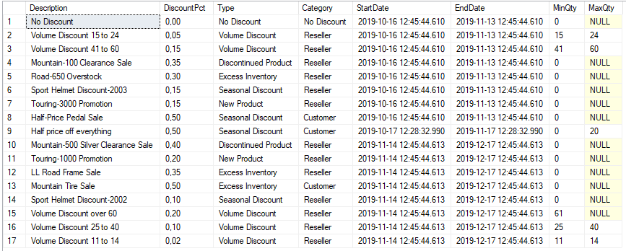

Запрос возвращает все строки, отсортированные по параметрам StartDate и EndDate.

**Упражнение 2 – создание хранимой процедуры с параметром.**

Запрос 1

USE AdventureWorks

GO

CREATE PROCEDURE Sales.GetDiscountsForCategory

@Category nvarchar(50)

AS

SELECT Description, DiscountPct, Type, Category, StartDate, EndDate, MinQty, MaxQty

FROM AdventureWorks.Sales.SpecialOffer

WHERE Category = @Category

ORDER BY StartDate, EndDate

GO

EXEC Sales.GetDiscountsForCategory 'Reseller'

Результат выполнения запроса:

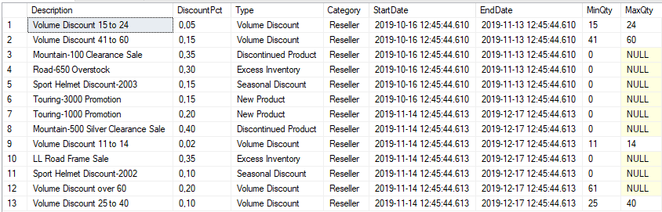

Запрос возвращает те же столбцы, что и прошлая процедура, но фильтруем строки на основе параметра ‘Reseller”.

**Упражнение 3 – создание хранимой процедуры с параметрами и значениями по умолчанию.**

Запрос 1.

USE AdventureWorks;

GO

CREATE PROCEDURE Sales.GetDiscountForCategoryAndDate(@Category nvarchar(50), @DateToCheck datetime)

AS

begin

IF @DateToCheck=NULL

SET @DateToCheck=GETDATE()

SELECT Description, DiscountPct, Type, Category, StartDate, EndDate, MinQty, MaxQty

FROM Sales.SpecialOffer

WHERE Category=@Category

end

EXEC Sales.GetDiscountForCategoryAndDate 'Reseller', null;

DECLARE @DateToCheck datetime

SET @DateToCheck=DateAdd(month,1,GetDate())

EXEC Sales.GetDiscountForCategoryAndDate 'Reseller', @DateToCheck;

Результат выполнения запроса:

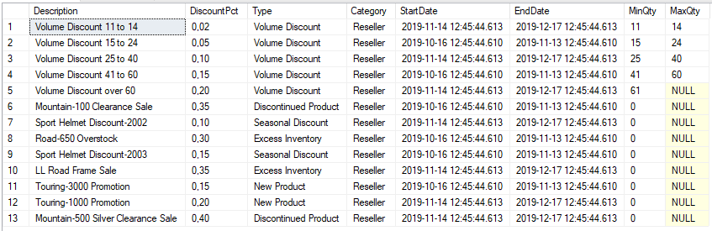

Запрос возвращает то же самое, но при входном значении null он задаёт значение текущих даты и времени.

**Упражнение 4 – создание хранимой процедуры с входными и выходными параметрами.**

Запрос 1.

USE AdventureWorks;

GO

CREATE PROCEDURE Sales.AddDiscount

(@Description nvarchar(255),

@DiscountPct smallmoney,

@Type nvarchar(50),

@Category nvarchar(50),

@StartDate Datetime,

@EndDate Datetime,

@MinQty int,

@MaxQty int,

@NewProductID int out

)

AS

begin

BEGIN TRY

INSERT INTO Sales.SpecialOffer VALUES (@Description, @DiscountPct, @Type, @Category, @StartDate, @EndDate, @MinQty, @MaxQty, NEWID(), GETDATE());

SET @NewProductID=SCOPE_IDENTITY();

END TRY

BEGIN CATCH

INSERT INTO dbo.ErrorLog VALUES (GETDATE(), SUSER_NAME(), ERROR_NUMBER(), ERROR_SEVERITY(), ERROR_STATE(), ERROR_PROCEDURE(), ERROR_LINE(), ERROR_MESSAGE());

END CATCH

end

DECLARE @StartDate datetime, @EndDate datetime

SET @StartDate=GetDate()

SET @EndDate=DateAdd(month,1,@StartDate)

DECLARE @NewId int

EXEC Sales.AddDiscount

'Half price off everything',

0.5,

'Seasonal Discount',

'Customer',

@StartDate,

@EndDate,

0,

20,

@NewID OUTPUT

SELECT @NewID;

DECLARE @StartDate datetime, @EndDate datetime

SET @StartDate=GetDate()

SET @EndDate=DateAdd(month,1,@StartDate)

DECLARE @NewId int, @ReturnValue int

EXEC @ReturnValue=Sales.AddDiscount

'Half price off everything',

-0.5, --UNACCEPTABLE VALUE

'Seasonal Discount',

'Customer',

@StartDate,

@EndDate,

0,

20,

@NewID OUTPUT

IF (@ReturnValue=0)

SELECT @NewID

ELSE

SELECT TOP 1 * FROM dbo.ErrorLog ORDER BY ErrorTime DESC

Результат выполнения первой проверки:



Результат выполнения второй проверки:



Запрос возвращает результат успеха или неудачи вставки записи в таблицу в зависимости от заданных ограничений на входные параметры.

**Вывод:** в ходе лабораторной работы мы ознакомились с основами создания хранимых процедур в T-SQL.